Permissão de usuário:

1- Exibir todos os dados da tabela.

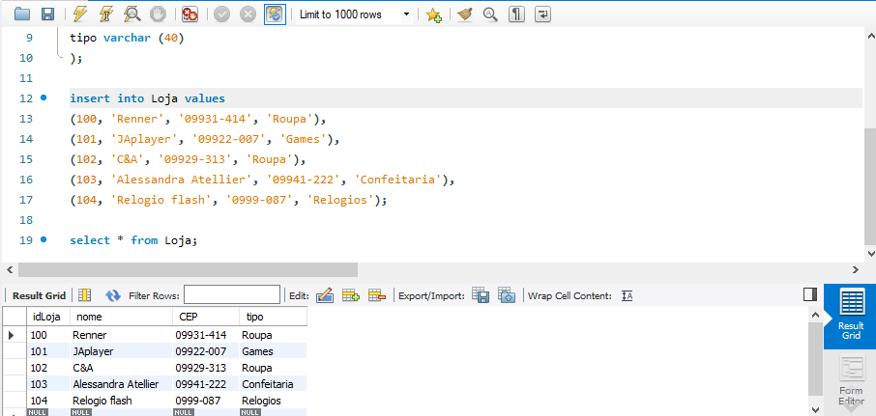

2- Exibir apenas os nomes e os tipos das lojas.

3 - Exibir apenas os dados das lojas de um determinado tipo.

4- Exibir apenas os dados das lojas de um determinado CEP.

5- Exibir os dados da tabela ordenados pelo nome da Loja.

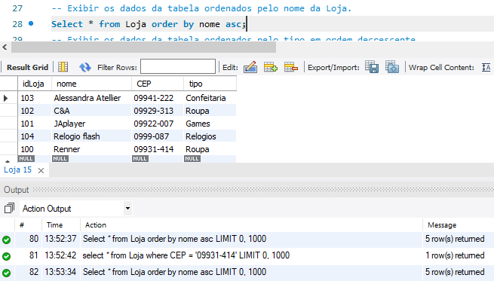

6- Exibir os dados da tabela ordenados pelo tipo em ordem decrescente.

7- Exibir os dados da tabela, das lojas cujo nome comece com uma determinada letra.

8- Exibir os dados da tabela, das lojas cujo CEP termine com um determinado número.

9-  Exibir os dados da tabela, das lojas cujo tipo tenha como segunda letra uma determinada letra.

 10- Exibir os dados da tabela, das lojas cujo nome tenha como penúltima letra uma determinada letra.

11- Atualize o CEP de alguma loja. Exiba novamente os dados da tabela após a atualização.

12- Exclua alguma loja da tabela. Exiba novamente os dados da tabela após a exclusão.

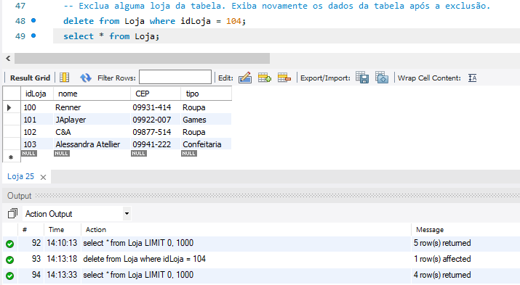

 13- Elimine a tabela.

Script;

-- Criar um banco de dados com nome Continuada1

create database Continuada1;

-- Ultilizar o banco de dados Continuada1

use Continuada1;

-- Criar tabela Loja

create table Loja (

idLoja int primary key,

nome varchar (60),

CEP varchar (9),

tipo varchar (40)

);

-- Inserir registros na tabela

insert into Loja values

(100, 'Renner', '09931-414', 'Roupa'),

(101, 'JAplayer', '09922-007', 'Games'),

(102, 'C&A', '09929-313', 'Roupa'),

(103, 'Alessandra Atellier', '09941-222', 'Confeitaria'),

(104, 'Relogio flash', '0999-087', 'Relogios');

-- Exibir tabela

select * from Loja;

-- Exibir somente nomes e tipo da loja

select nome,tipo from Loja;

-- Exibir somente a loja de um determinado tipo

select * from Loja where tipo ='Roupa';

-- Exibir apenas os dados das lojas de um determinado CEP.

select * from Loja where CEP = '09931-414';

-- Exibir os dados da tabela ordenados pelo nome da Loja.

Select * from Loja order by nome asc;

-- Exibir os dados da tabela ordenados pelo tipo em ordem decrescente.

Select * from Loja order by tipo desc;

-- Exibir os dados da tabela, das lojas cujo nome comece com uma determinada letra.

select * from Loja where nome like 'A%';

-- Exibir os dados da tabela, das lojas cujo CEP termine com um determinado número.

select * from Loja where CEP like '%3';

-- Exibir os dados da tabela, das lojas cujo tipo tenha como segunda letra uma determinada letra.

select * from Loja where tipo like '_a%';

-- Exibir os dados da tabela, das lojas cujo nome tenha como penúltima letra uma determinada letra.

select * from Loja where nome like '%e_';

-- Atualize o CEP de alguma loja. Exiba novamente os dados da tabela após a atualização.

update Loja set CEP ='09877-514' where idLoja = 102;

select * from Loja;

-- Exclua alguma loja da tabela. Exiba novamente os dados da tabela após a exclusão.

delete from Loja where idLoja = 104;

select * from Loja;

-- Elimine a tabela.

drop table Loja;